多元函数的微分及应用测试题1
1. 设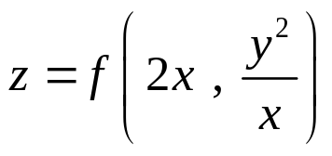，其中函数具有二阶连续偏导数，求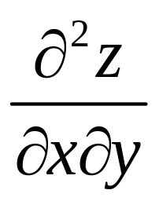。
2．设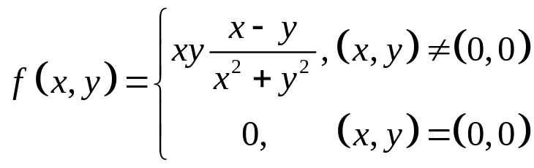，试研究该函数在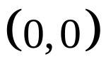点的可微性.
3. 设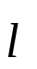是曲线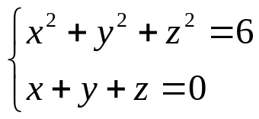在点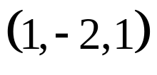处的切向量，求函数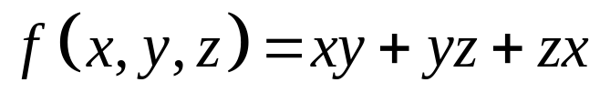在该点沿的方向导数
4. 设长方体的长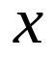、宽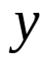、高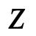满足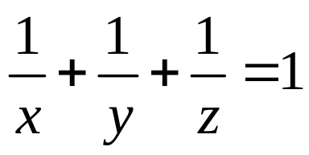，求体积最小的长方体。

